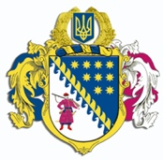
ДНІПРОПЕТРОВСЬКА ОБЛАСНА РАДА
VIIІ СКЛИКАННЯ

Постійна комісія обласної ради
з питань сім’ї, молоді та спорту
49004, м. Дніпро, просп. Поля, 2

ВИСНОВКИ ТА РЕКОМЕНДАЦІЇ № 1/25

07 листопада 2023 року
12.00

Заслухавши та обговоривши інформацію голови постійної комісії обласної ради з питань сім’ї, молоді та спорту Кошляка М.А. стосовно порядку денного засідання постійної комісії, постійна комісія вирішила:

1. Погодити порядок денний.

Голова постійної комісії М.А. КОШЛЯК

